Especificación de requisitos de software
Proyecto: Sistema de información para el control de ventas e inventario en la tienda Óptica (Lente Mágico)

Septiembre del 2025

Instrucciones para el uso de este formato
Este formato es una plantilla tipo para documentos de requisitos del software.
Está basado y es conforme con el estándar IEEE Std 830-1998.
Las secciones que no se consideren aplicables al sistema descrito podrán de forma justificada indicarse como no aplicables (NA).
Notas:
Los textos en color azul son indicaciones que deben eliminarse y, en su caso, sustituirse por los contenidos descritos en cada apartado.
Los textos entre corchetes del tipo “” permiten la inclusión directa de texto con el color y estilo adecuado a la sección, al pulsar sobre ellos con el puntero del ratón.
Los títulos y subtítulos de cada apartado están definidos como estilos de MS Word, de forma que su numeración consecutiva se genera automáticamente según se trate de estilos “Titulo1, Titulo2 y Titulo3”.
La sangría de los textos dentro de cada apartado se genera automáticamente al pulsar Intro al final de la línea de título. (Estilos Normal indentado1, Normal indentado 2 y Normal indentado 3).
El índice del documento es una tabla de contenido que MS Word actualiza tomando como criterio los títulos del documento.
Una vez terminada su redacción debe indicarse a Word que actualice todo su contenido para reflejar el contenido definitivo.
.

Descripción de requisitos del software

Ficha del documento

Fecha | Revisión | Autor | Verificado dep. Calidad.
08/09/2024 | Carlos Herrera | Lorena Romero Cassiani  Karol Ximena Sanchez  Edith Johana Bolaños  Nicolas Alexander Parra

Documento validado por las partes en fecha:
Por la comunidad
Centro de Electricidad, Electrónica y Telecomunicaciones

Descripción de requisitos del softwa
Tabla de Contenido

Ficha del documento 2

1. Introducción 5

1.1 Propósito 5
1.2 Alcance 5
1.3 Personal involucrado 5
1.4 Definiciones, acrónimos y abreviaturas 6
1.5 Referencias 6
1.6 Resumen 6

2. Descripcion General

2.1 Perspectiva del producto 6
2.2 Funcionalidad del producto 7
2.3 Características de los usuarios 7
2.4 Restricciones 8
2.5 Suposiciones y dependencias 8

3. Requerimientos específicos…………………………………………………………………………….8

- Requerimientos funcionales…………………………………………………………….......................8
- Requerimientos no funcionales………………………………………………………………………..19

3.1 Requisitos comunes de las interfaces 23
3.1.1 Interfaces de Empleado 23
3.1.2 Interfaces de hardware 23
3.1.3 Interfaces de software 23
3.1.4 Interfaces de comunicación 23
3.2 Requisitos funcionales 24
3.2.1 Requisito funcional 1 24
3.2.2 Requisito funcional 2 24
3.2.3 Requisito funcional 3 24
3.2.4 Requisito funcional 4 24
3.2.5 Requisito funcional 5 25
3.2.6 Requisito funcional 6 25
3.2.7 Requisito funcional 7 25
3.2.8 Requisito funcional 8 25
3.2.9 Requisito funcional 9 25
3.3 Requisitos no funcionales 25
3.3.1 Requisitos de rendimiento 25
3.3.2 Seguridad 26
3.3.3 Fiabilidad 26
3.3.4 Disponibilidad 26
3.3.5 Mantenibilidad 26
3.3.6 Portabilidad 26

Introducción

Este documento es una Especificación de Requisitos Software (ERS) para el sistema de información para el control de ventas e inventario en la tienda óptica (Lente Mágico). Esta especificación se ha estructurado basándose en las directrices dadas por el estándar IEEE Práctica Recomendada para Especificaciones de Requisitos Software ANSI/IEEE 830, 1998.

1.1 Propósito

El presente documento tiene como propósito definir las especificaciones funcionales, no funcionales para el desarrollo de un sistema de información para el control de ventas e inventario en la tienda óptica (Lente Mágico).

1.2 Alcance

El sistema de información está diseñado para el control de clientes, registro de pedidos y ventas, con el control del inventario que se maneja en físico en la tienda óptica llamada Lente Mágico.

Personal involucrado
Nombre | Lorena Romero Cassiani
Rol | Analista, diseñador y programador
Categoría Profesional | ADSO-Tecnólogo en Análisis y Desarrollo de Software
Responsabilidad | Análisis de información, diseño y programación del SIS-I
Información de contacto | lromerocassiani@gmail.com
Nombre | Karol Ximena Sanchez
Rol | Analista, diseñador y programador
Categoría Profesional | ADSO-Tecnólogo en Análisis y Desarrollo de Software
Responsabilidad | Análisis de información, diseño y programación del SIS-I
Información de contacto | Kxsanchez2017@gmail.com
Nombre | Edith Johana Bolaños
Rol | Analista, diseñador y programador
Categoría Profesional | ADSO-Tecnólogo en Análisis y Desarrollo de Software
Responsabilidad | Análisis de información, diseño y programación del SIS-I
Información de contacto | Johana9369@gmail.com
Nombre | Nicolas Alexander Parra
Rol | Analista, diseñador y programador
Categoría Profesional | ADSO-Tecnólogo en Análisis y Desarrollo de Software
Responsabilidad | Análisis de información, diseño y programación del SIS-I
Información de contacto | pnicolas993@gmail.com

1.4 Definiciones, acrónimos y abreviaturas

Nombre | Descripción
HTTPS | Protocolo de Transferencia de Hipertexto Seguro
ADSO | Tecnólogo en Análisis y Desarrollo de Software
ERS | Especificación de Requisitos Software
RF | Requerimiento Funcional
RNF | Requerimiento No Funcional
AWS | Amazon Web Services
HDD | Hard Disk Drive(Disco Duro)
SIS-I | Sistema de Información de Seguimiento e Implementación

1.5 Referencias
Título del Documento |  | Referencia
Standard IEEE 830 - 1998 | IEEE

1.6 Resumen
Este documento consta de tres secciones. En la primera sección se realiza una introducción al mismo y se proporciona una visión general de la especificación de recursos del sistema.
En la segunda sección del documento se realiza una descripción general del sistema, con el fin de conocer las principales funciones que éste debe realizar, los datos asociados y los factores, restricciones, supuestos y dependencias que afectan al desarrollo, sin entrar en excesivos detalles.
Por último, la tercera sección del documento es aquella en la que se definen detalladamente los requisitos que debe satisfacer el sistema.
2. Descripción general

2.1 Perspectiva del producto
El sistema de información para el control de ventas e inventario es una plataforma diseñada para entornos web y móviles, la cual se puede instalar de forma local en un servidor o plataformas en la nube como Azure, aws o Google cloud, de funcionalidad en cualquier explorador de internet.

2.2 Funcionalidad del producto
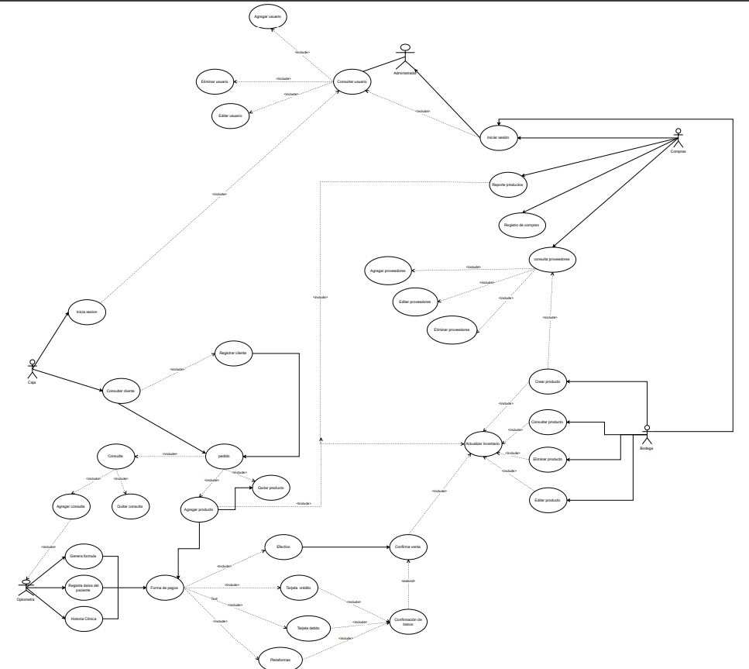

2.3 Características de los usuarios
Tipo de usuario | Administrador
Formación | Sistemas
Actividades | Control del Sistema y administración de usuarios
Tipo de usuario | Caja
Formación | Bachiller
Actividades | Registro de cliente, pedidos, y generación de ventas
Tipo de usuario | Bodega
Formación | Bachiller
Actividades | Control de Inventario y registro de productos
Tipo de usuario | Compras
Formación | Bachiller
Actividades | Registro de compras y proveedores
Tipo de usuario | Optómetra
Formación | Medico Optómetra
Actividades | Genera formula, Registra datos del paciente, Historia Clínica
.

2.4 Restricciones
- Interfaz para ser usada con internet.
- Lenguajes y tecnologías en uso: HTML, CSS, react, angular, laravel.
- Los servidores deben ser capaces de atender consultas concurrentemente.
- El sistema se diseñará según un modelo cliente/servidor.
- El sistema deberá tener un diseño e implementación sencilla, independiente de la plataforma o del lenguaje de programación.
.

2.5 Suposiciones y dependencias
- Se asume que los requisitos aquí descritos son estables
- Los equipos en los que se vaya a ejecutar el sistema deben cumplir los requisitos antes indicados para garantizar una ejecución correcta de la misma

Requerimientos específicos.

- Requerimientos Funcionales
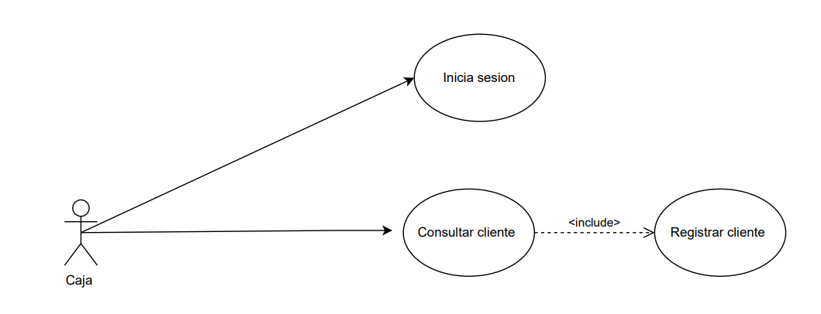
Identificación del requerimiento: | RF01
Nombre del  Requerimiento: | Consultar Cliente
Características | - Iniciar Sesión  - Consultar Cliente  2.1 Registrar Cliente
Descripción del requerimiento: | El módulo de clientes puede ser consultado por el usuario de caja, este puede consultar el cliente o registrar en caso de que sea un cliente nuevo.
Requerimientos Funcionales
Requerimientos No Funcionales | RNF01, RNF02, RNF03, RNF04, RNF05, RNF06, RNF07, RNF08, RNF10
Prioridad del Requerimiento:
Alta
Entradas |  | Salida
Documento  Nombre  Apellido  Email  Teléfono |  | Registro de Cliente  Consulta del Cliente  Reporte del Cliente
Actores involucrados |  | Caja

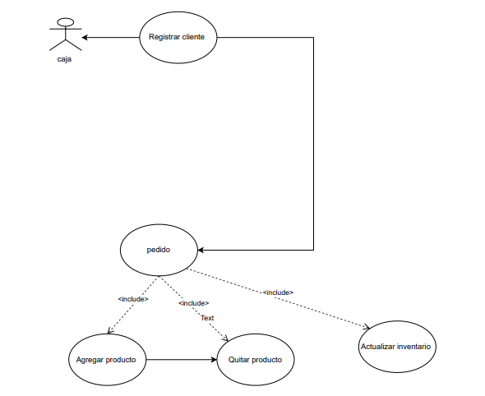

Identificación del requerimiento: | RF02
Nombre del  Requerimiento: | Registrar Pedidos
Características: | - Consulta cliente  - Registrar Pedido  - Agregar Productos  - Quitar productos
Descripción del requerimiento: | El módulo de pedidos está diseñado para agregar y quitar los productos que el cliente haya elegido comprar.
Requerimiento Funcional | RF01
Requerimiento NO funcional: | RNF01, RNF03, RNF05, RNF07, RNF08, RNF09,RNF10
Prioridad del requerimiento: Alta
Entradas |  | Salida
Documento  Fecha Pedido  Hora Pedido  Agregar Productos  Eliminar Productos |  | Confirmación del Pedido
Actores involucrados |  | Caja

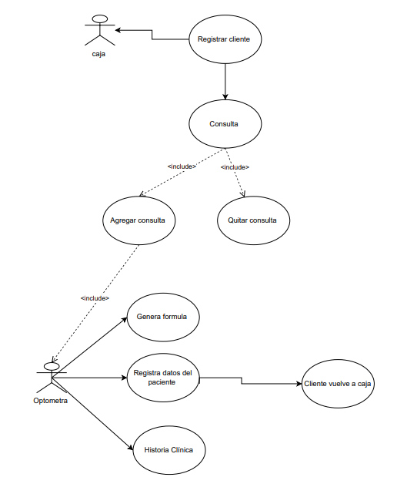

Identificación del requerimiento: | RF03
Nombre del  Requerimiento: | Registrar Servicio
Características: | - Registrar servicio  - Agregar Consulta  - Generar Formula  - Registrar Datos del paciente  - Historia Clínica  - Quitar consulta  - Cliente vuelve a caja
Descripción del requerimiento: | El módulo de caja Registra el servicio, Remite al usuario al optómetra el cual registra datos del paciente se genera la formula y a su vez se crea la historia clínica del usuario.
Requerimiento Funcional | RF01, RF02
Requerimiento NO funcional: | RNF01, RNF03, RNF05, RNF07, RNF08,RNF10
Prioridad del requerimiento: Alta
Entradas |  | Salida
Documento  Nombre  Apellido  Email  Teléfono  Agregar Servicio  Eliminar Servicio |  | Confirmación de servicio.  Generación de la formula.
Actores involucrados |  | Caja, Optómetra.

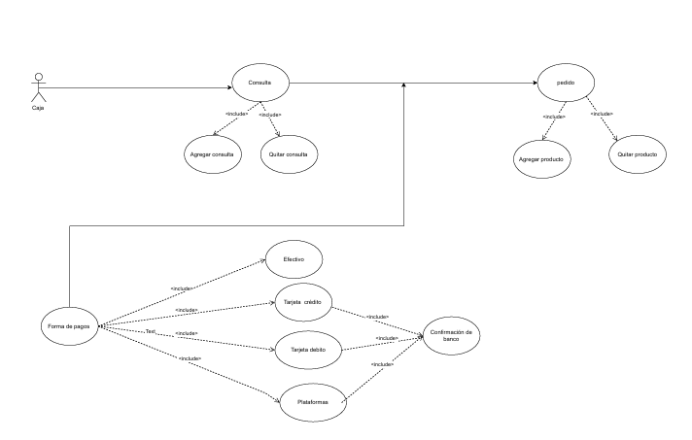

Identificación del requerimiento: | RF04
Nombre del  Requerimiento: | Formas de pago de servicios.
Características: | - Formas de pago  - Efectivo  - Tarjeta de crédito  - Confirmación de banco  - Tarjeta debito  1.3.1 Confirmación de banco  - Plataformas  1.4.1 Confirmación de banco
Descripción del requerimiento: | El cliente se dirige a caja, Donde el módulo le pregunta al usuario cual será la modalidad de pago, si el cliente decide pagar con efectivo, o alguna plataforma la cual requiere de confirmación de su banco
Requerimiento Funcional | RF01, RF02, FR03
Requerimiento NO funcional: | RNF01, RNF03, RNF05, RNF07, RNF08, RNF09,RNF10
Prioridad del requerimiento: Alta
Entradas |  | Salida
Documento  Nombre  Apellido  Email  Teléfono  Valor Servicio  Valor producto |  | Facturación de servicio.  Facturación de producto.  Entrega factura.
Actores involucrados |  | Caja.

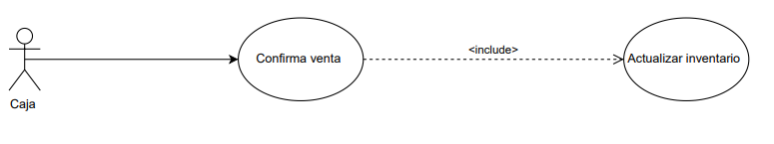

Identificación del requerimiento: | RF05
Nombre del  Requerimiento: | Confirmación de venta.
Características: | - Confirma venta  1.1 Actualiza inventario
Descripción del requerimiento: | El módulo de caja confirma la venta e inmediatamente actualiza el inventario en caso de que el cliente haya comprado un producto.
Requerimiento Funcional | RF01, FR03, RF04
Requerimiento NO funcional: | RNF01, RNF03, RNF05, RNF07, RNF08, RNF09,RNF10
Prioridad del requerimiento: Alta
Entradas |  | Salida
 |  | Actualización de inventario
Actores involucrados |  | Caja.

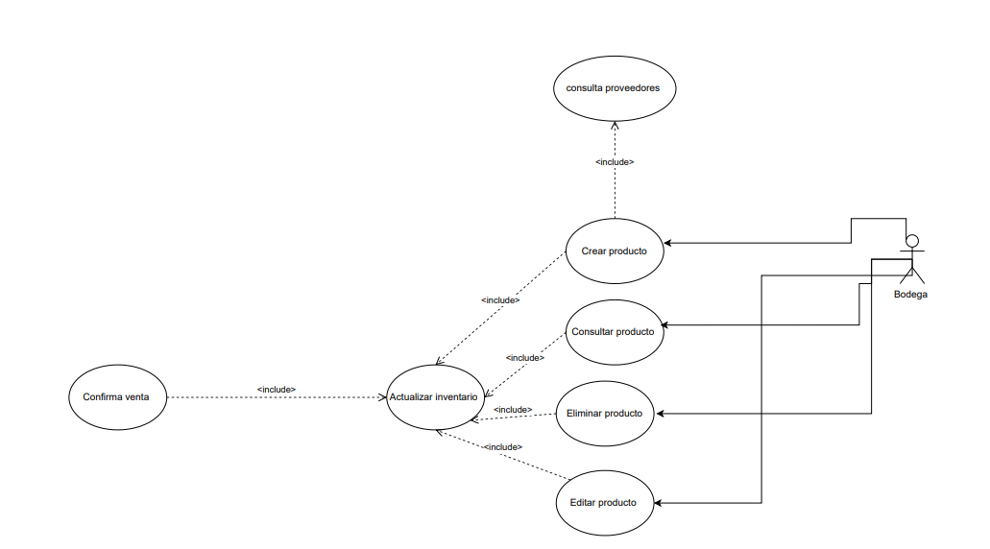
Identificación del requerimiento: | RF06
Nombre del  Requerimiento: | Inventario
Características: | - Crear producto  - consultar proveedores  - Actualizar inventario  - Consultar producto  - Actualizar inventario  - Eliminar producto  - Actualizar inventario  - Editar producto  4.1 Actualizar producto
Descripción del requerimiento: | El módulo de bodega tiene la opción de crear, consultar, editar o eliminar algún producto por lo que cualquier opción que el módulo elija actualiza el inventario a excepción de la consulta.
Requerimiento Funcional | RF06
Requerimiento NO funcional: | RNF01, RNF02, RNF03, RNF04, RNF05, RNF06, RNF07, RNF08,RNF10
Prioridad del requerimiento: Alta
Entradas |  | Salida
Movimientos de mercancías |  | Despacho de mercancía
Actores involucrados |  | Bodega

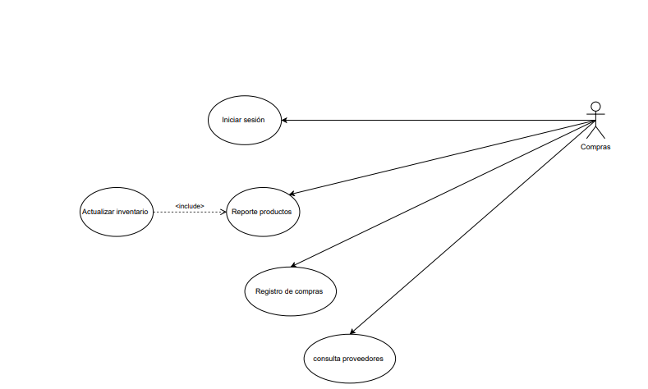

Identificación del requerimiento: | RF07
Nombre del  Requerimiento: | Compras
Características: | - Iniciar sesión  - Actualizar inventario  - Reporte productos  - Registro de compras  - Consulta proveedores
Descripción del requerimiento: | El módulo de compras realiza un seguimiento de inventario en base a esto puede reportar productos, registrar compras y de igual manera que el módulo de bodega puede consultar proveedores y actualizar el inventario.
Requerimiento Funcional | RF06
Requerimiento NO funcional: | RNF01, RNF02, RNF03, RNF04, RNF05, RNF06, RNF07, RNF08, RNF09,RNF10
Prioridad del requerimiento: Alta
Entradas |  | Salida
Ingreso de mercancía

Actores involucrados |  | Compras

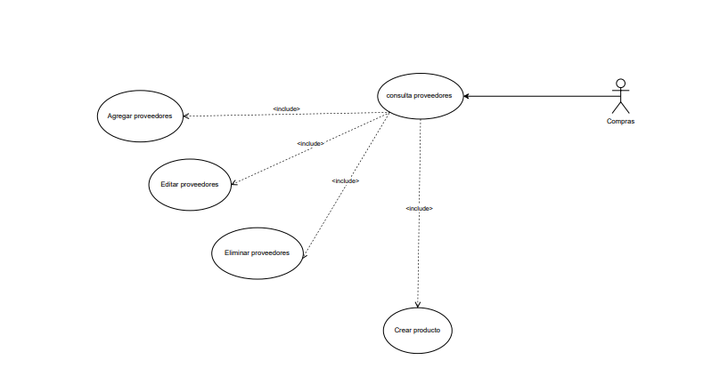

Identificación del requerimiento: | RF08
Nombre del  Requerimiento: | Compras y proveedores
Características: | - Consultar proveedores  - Agregar proveedores  - Editar proveedores  - Eliminar proveedores  - Crear producto
Descripción del requerimiento: | El módulo de compras además de reportar productos y registrar compras este también puede tratar con los proveedores realizando actividades tales como agregar proveedores, editar proveedores, eliminar proveedores para así crear productos.
Requerimiento Funcional | RF08
Requerimiento NO funcional: | RNF01, RNF02, RNF03, RNF05, RNF06, RNF07, RNF08,RNF10
Prioridad del requerimiento: Alta
Entradas |  | Salida
Ingreso de mercancía

Actores involucrados |  | Compras

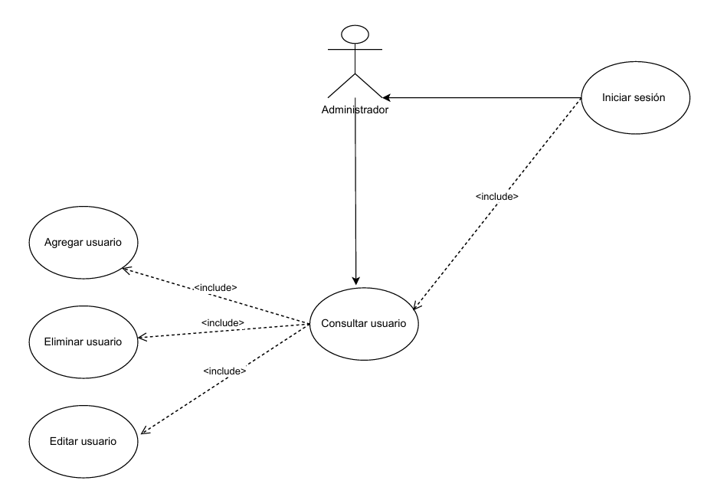

Identificación del requerimiento: | RF09
Nombre del  Requerimiento: | Administrador de usuarios
Características: | - Iniciar sesión  - Consultar usuario  - Agregar usuario  - Eliminar usuario  - Editar usuario
Descripción del requerimiento: | El administrador dentro del sistema tiene las opciones de consultar usuarios, agregarlos, editarlos e incluso eliminar usuarios.
Requerimiento Funcional | RF01
Requerimiento NO funcional: | RNF01, RNF02, RNF03, RNF04, RNF05, RNF06, RNF07, RNF08, RNF10, RNF11, RNF12, RNF13, RNF14, RNF15, RNF16.
Prioridad del requerimiento: Alta
Entradas |  | Salida
Registro y actividad de usuarios.
Actores involucrados |  | Administrador

Requerimientos no funcionales

Usabilidad
Identificación del requerimiento: | RNF01
Nombre del Requerimiento: | Interfaz de Empleado.
Características: | Interfaz Intuitiva y responsiva.
Descripción del requerimiento: | El sistema debe ofrecer una interfaz de uso sencilla y cumplir con las normas de accesibilidad.
Prioridad del requerimiento:
Alta

Seguridad
Identificación del requerimiento: | RNF02
Nombre del Requerimiento: | Registro de accesos del personal.
Características: | El sistema debe auditar los intentos de ingreso.
Descripción del requerimiento: | El sistema debe registrar en un log todos los intentos de inicio de sesión fallidos.
Prioridad del requerimiento:
Media

Identificación del requerimiento: | RNF03
Nombre del Requerimiento: | Acceso al Sistema
Características: | El acceso al sistema se debe hacer bajo protocolo Https
Descripción del requerimiento: | Todos los accesos al sistema deben realizarse mediante HTTPS con certificados válidos.
Prioridad del requerimiento:
Alta

Identificación del requerimiento: | RNF04
Nombre del Requerimiento: | Seguridad en almacenamiento de credenciales.
Características: | Protección de Contraseñas mediante encriptación
Descripción del requerimiento: | Las contraseñas de los usuarios deben almacenarse utilizando un algoritmo de encriptación.
Prioridad del requerimiento:
Alta

Identificación del requerimiento: | RNF05
Nombre del Requerimiento: | Roles de Usuarios.
Características: | Control de acceso basado en roles
Descripción del requerimiento: | Gestionar un esquema de control de acceso basado en roles.
Prioridad del requerimiento:
Alta

Identificación del requerimiento: | RNF06
Nombre del Requerimiento: | Recuperación de credenciales.
Características: | Opción de recuperar o recordar las credenciales.
Descripción del requerimiento: | El sistema puede ofrecer una opción para recordar las credenciales ya bien sea contraseña o usuario en caso de que el personal al momento de ingresar al sistema no la recuerde.
Prioridad del requerimiento:
Media

Rendimiento

Identificación del requerimiento: | RNF07
Nombre del Requerimiento: | Tiempo de respuesta del sistema.
Características: | El sistema debe garantizar respuestas rápidas bajo condiciones normales.
Descripción del requerimiento: | El sistema debe responder a cualquier consulta en menos de 3 segundos bajo carga normal.
Prioridad del requerimiento:
Media

Identificación del requerimiento: | RNF08
Nombre del Requerimiento: | Soporte de usuarios concurrentes.
Características: | El sistema debe soportar picos de uso sin afectar el rendimiento
Descripción del requerimiento: | El sistema debe soportar entradas, salidas y actividades que realicen los usuarios al día.
Prioridad del requerimiento:
Alta

Identificación del requerimiento: | RNF09
Nombre del Requerimiento: | Reportes de ventas.
Características: | Generar el reporte de ventas o número de venta
Descripción del requerimiento: | Al confirmar una venta se debe generar el recibo de venta en un máximo de 10 segundos.
Prioridad del requerimiento:
Alta

Disponibilidad

Identificación del requerimiento: | RNF10
Nombre del Requerimiento: | Disponibilidad del Sistema.
Características: | Garantizar el acceso al sistema la mayor parte del tiempo.
Descripción del requerimiento: | El sistema debe tener una disponibilidad mínima del 99.5% mensual.
Prioridad del requerimiento:
Alta

Identificación del requerimiento: | RNF11
Nombre del Requerimiento: | Caída del Servicio.
Características: | Recuperación del sistema.
Descripción del requerimiento: | En caso de la caída de un servicio, el sistema tiene la capacidad de recuperase máximo 20-30 minutos. (en caso de que en lapso de tiempo estipulado no se recupere el sistema, se realizara registro manual)
Prioridad del requerimiento:
Alta

Identificación del requerimiento: | RNF12
Nombre del Requerimiento: | Plan de Respaldo.
Características: | Backup de la base de datos
Descripción del requerimiento: | Debe existir un plan de respaldo automático diario de la base de datos (HDD)
Prioridad del requerimiento:
Alta

Mantenibilidad

Identificación del requerimiento: | RNF13
Nombre del Requerimiento: | Arquitectura del Software.
Características: | Arquitectura de Desarrollo de Software
Descripción del requerimiento: | La arquitectura debe ser modular para permitir la sustitución de componentes sin afectar al resto del sistema.
Prioridad del requerimiento:
Alta

Portabilidad

Identificación del requerimiento: | RNF14
Nombre del Requerimiento: | Compatibilidad de navegadores.
Características: | El sistema debe poder usarse en distintos navegadores.
Descripción del requerimiento: | La aplicación debe ser compatible con Chrome y Firefox.
Prioridad del requerimiento:
Media

Escalabilidad

Identificación del requerimiento: | RNF15
Nombre del Requerimiento: | Escalabilidad.
Características: | El sistema debe crecer de manera flexible
Descripción del requerimiento: | El sistema debe permitir duplicar la capacidad de usuarios concurrentes agregando recursos de infraestructura sin reescribir el software.
Prioridad del requerimiento:
Media

Identificación del requerimiento: | RNF16
Nombre del Requerimiento: | Pruebas del Software.
Características: | Prueba Unitarias
Descripción del requerimiento: | El sistema debe contar con pruebas unitarias que cubran al menos el 70% del código.
Prioridad del requerimiento:
Alta

3.1 Requisitos comunes de las interfaces
.

3.1.1 Interfaces de Empleado
La interfaz consistirá en un conjunto de ventanas con botones, listas y campos de textos. Ésta deberá ser construida específicamente para el sistema propuesto y, será visualizada desde un navegador de internet.

3.1.2 Interfaces de hardware
Será necesario disponer de equipos de cómputos en perfecto estado con las siguientes características:
- Adaptadores de red.
- Mouse.
- Teclado.
- Intel Core i5-1235U (hasta 4,4 GHz con tecnología Intel Turbo Boost, 12 MB de caché L3, 10 núcleos y 12 subprocesos)
- Disco de estado sólido SSD de 512 GB,
- cuenta con 8 núcleos y una memoria RAM de 8 GB, el sistema operativo que trae el equipo es Windows 11 Pro.

3.1.3 Interfaces de software
- Sistema Operativo: Windows 11 Pro
- Explorador: Chrome y Firefox.

3.1.4 Interfaces de comunicación
Los servidores, clientes y aplicaciones se comunicarán entre sí, mediante protocolos estándares en internet, siempre que sea posible. Por ejemplo, para transferir archivos o documentos deberán utilizarse protocolos existentes (FTP u otros convenientes).

3.2 Requisitos funcionales

3.2.1 Requisito funcional 1
- Consultar Cliente.
El módulo de clientes puede ser consultado por el usuario de caja, este puede consultar el cliente o registrar en caso de que sea un cliente nuevo.
- Iniciar Sesión
- Consultar Cliente
- Registrar Cliente

3.2.2 Requisito funcional 2
- Registrar Pedido.
El módulo de pedidos está diseñado para agregar y quitar los productos que el cliente haya elegido comprar.

- Consulta cliente
- Registrar Pedido
- Agregar Productos
- Quitar productos

3.2.3 Requisito funcional 3
- Registrar Servicio.
El módulo de caja Registra el servicio, Remite al usuario al optómetra el cual registra datos del paciente se genera la formula y a su vez se crea la historia clínica del usuario.

- Registrar servicio
- Agregar Consulta
- Generar Formula
- Registrar Datos del paciente
- Historia Clínica
- Quitar consulta
- Cliente vuelve a caja

Requisito funcional 4
- Formas de pago de servicios.
El cliente se dirige a caja, Donde el módulo le pregunta al usuario cual será la modalidad de pago, si el cliente decide pagar con efectivo, o alguna plataforma la cual requiere de confirmación de su banco
- Formas de pago
- Efectivo
- Tarjeta de crédito
- Confirmación de banco
- Tarjeta debito
- Confirmación de banco
- Plataformas
- Confirmación de banco

Requisito funcional 5
- Confirmación de venta.
El módulo de caja confirma la venta e inmediatamente actualiza el inventario en caso de que el cliente haya comprado un producto.
- Confirma venta
- Actualiza inventario

3.2.6 Requisito funcional 6
- Inventario
El módulo de bodega tiene la opción de crear, consultar, editar o eliminar algún producto por lo que cualquier opción que el módulo elija actualiza el inventario a excepción de la consulta.
- Crear producto
- consultar proveedores
- Actualizar inventario
- Consultar producto
- Actualizar inventario
- Eliminar producto
- Actualizar inventario
- Editar producto
- Actualizar producto

3.2.7 Requisito funcional 7
- Compras
El módulo de compras realiza un seguimiento de inventario en base a esto puede reportar productos, registrar compras y de igual manera que el módulo de bodega puede consultar proveedores y actualizar el inventario.
- Iniciar sesión
- Actualizar inventario
- Reporte productos
- Registro de compras
- Consulta proveedores

3.2.8 Requisito funcional 8
- Compras y proveedores
El módulo de compras además de reportar productos y registrar compras este también puede tratar con los proveedores realizando actividades tales como agregar proveedores, editar proveedores, eliminar proveedores para así crear productos.

- Consultar proveedores
- Agregar proveedores
- Editar proveedores
- Eliminar proveedores
- Crear producto

3.2.9 Requisito funcional 9
- Administrador de usuarios
El administrador dentro del sistema tiene las opciones de consultar usuarios, agregarlos, editarlos e incluso eliminar usuarios.
- Iniciar sesión
- Consultar usuario
- Agregar usuario
- Eliminar usuario
- Editar usuario

3.3 Requisitos no funcionales

3.3.1 Usabilidad
- El sistema debe ofrecer una interfaz de uso sencilla y cumplir con las normas de accesibilidad.

3.3.2 Seguridad
- El sistema debe registrar en un log todos los intentos de inicio de sesión fallidos.
- Todos los accesos al sistema deben realizarse mediante HTTPS con certificados válidos.
- Las contraseñas de los usuarios deben almacenarse utilizando un algoritmo de encriptación.
- Gestionar un esquema de control de acceso basado en roles.
- El sistema puede ofrecer una opción para recordar las credenciales ya bien sea contraseña o usuario en caso de que el personal al momento de ingresar al sistema no la recuerde.

3.3.3 Rendimiento
- El sistema debe responder a cualquier consulta en menos de 3 segundos bajo carga normal.
- El sistema debe soportar entradas, salidas y actividades que realicen los usuarios al día.
- Al confirmar una venta se debe generar el recibo de venta en un máximo de 10 segundos.

3.3.4 Disponibilidad
- El sistema debe tener una disponibilidad mínima del 99.5% mensual.
- En caso de la caída de un servicio, el sistema tiene la capacidad de recuperase máximo 20-30 minutos. (en caso de que en lapso de tiempo estipulado no se recupere el sistema, se realizara registro manual)
- Debe existir un plan de respaldo automático diario de la base de datos (HDD)

3.3.5 Mantenibilidad
- La arquitectura debe ser modular para permitir la sustitución de componentes sin afectar al resto del sistema.

3.3.6 Portabilidad
- La aplicación debe ser compatible con Chrome y Firefox.

3.3.7 Escalabilidad
- El sistema debe permitir duplicar la capacidad de usuarios concurrentes agregando recursos de infraestructura sin reescribir el software.
- El sistema debe contar con pruebas unitarias que cubran al menos el 70% del código.

